字节输入流：InputStream:字节输入流的根类,这是一个抽象类，我们用InputStream具体子类:FileInputStream。它实现了父类的方法，我们常用的读方法如下：

public int read();//读取一个字节,返回的是码值
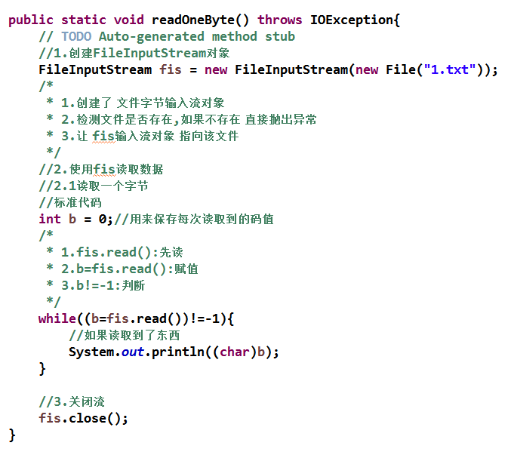

public int read(byte[] bs);//读取一个字节数组,返回值表示实际读取到的字节数
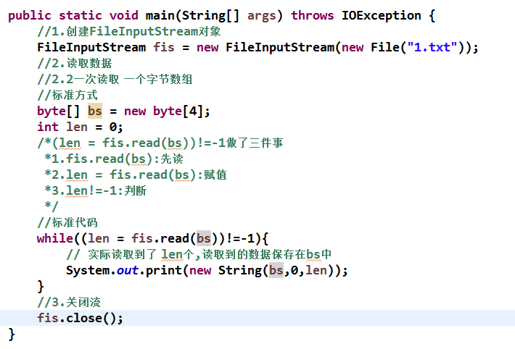

复制文件练习

3.1 一次读取一个字节
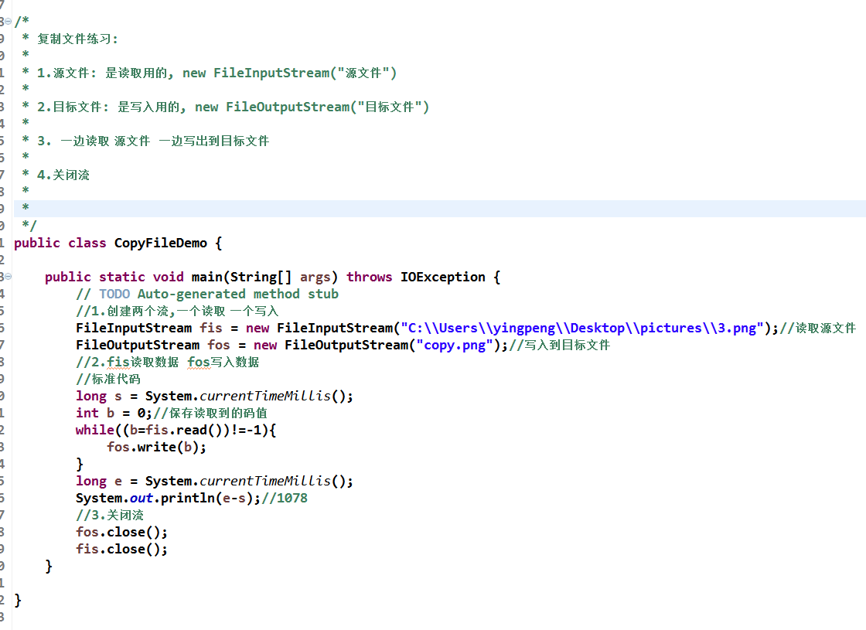

3.2 一次读取一个字节数组
